Page 4 LES AMIS DE LA CREUSE

LA PROVINCE DU LIMOUSIN

Haute-Vienne

Les Ostensions septennales

C’est à tort, et par erreur, qu’apparaît dans certains organes de presse le mot Ostentation qui traduit une action de montrer avec vanité, affection de paraître, qui convient nullement au caractère religieux des reliques des saints qui sont tous les sept ans montrées aux fidèles.

********

Contre le mal des Ardents

On désignait ainsi au moyen-âge une terrible épidémie qualifiée aussi de feu sacré, ou feu de St Antoine, une sorte d’affection charbonneuse et pestilentielle qu’on ne savait pas soigner et qui décimait la population limousine.

Devant une telle catastrophe, les autorités civiles et religieuses, le grand duc d’Aquitaine, les évêques, prêtres de Guyenne décidèrent de lever les reliques de St Martial et des saints d’Aquitaine pour être exposés sur la colline dite le Mont-de-la-Joie ou Montjovis alors se produisit un miracle qui, fit cesser sans attendre, l’effroyable fléau.

Pour Paris, où sévissait vers 1130, sous le règne du roi Louis VII, la même catastrophe sanitaire un miracle semblable se produisit dû à l’intercession de Ste Geneviève en un lieu proche de Notre-Dame.

* * * *

Les Cérémonies de la 70e Ostension

La 70e Ostension aura lieu en 2002 et durera du 6 avril au 30 juin car la commémoration a lieu tous les 7 ans depuis 1518. elle commence par la mise en place sur l’église de Limoges du drapeau mauve et blanc, elle se poursuit par une procession d’évêques, de prêtres, d’élus, parcourant les rues de la cité dans une ferveur partagée.

Il n’y a pas de pèlerinages, sans fêtes, spectacles, concerts, et des manifestations variées. Les cérémonies seront itinérantes et suivront la route conduisant à Chaptelat, Javerdat, Rochechouart, le Dorat le 26 mai et St-Junien le 23 juin.

* * * *

A table au musée Adrien Dubouché

Il y a dans la ville de Limoges le célèbre musée de la porcelaine qui présente cette année des tables garnies des vaisselles merveilleuses dans une évocation historique qui va du Moyen-âge à l’époque contemporaine.

Cette exposition est intitulée « La céramique dans tous les sens », elle intéressera tous les touristes qui aiment la beauté des tables de fêtes des grandes cérémonies ou des réunions de famille.

Pour tous renseignements :  05 55 33 08 50.

* * * * * * * * * * *
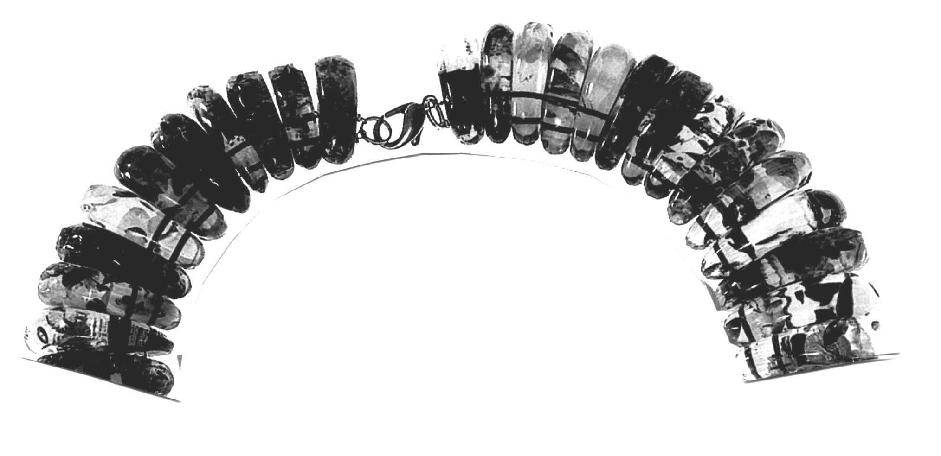

L'AMBRE DE LA BALTIQUE

Jumelage du Limousin et de la Voivodic de Poméranie.

* * * * *

L’exposition à la Maison du Limousin du 6 au 17 novembre 2001.

Les mystères de l’Ambre

Le mot lui-même est magique. Anna Gavalda, qui connaît un très grand succès de librairie, écrit dans son recueil de nouvelles :

« Je voudrais que quelqu’un m’attende quelque part »
(J’ai lu n° 5933 – 3.12.2001)
« J’ai baisé des milliers de filles et la plupart, je ne me souviens pas de leur visage »
« Et puis, j’ai rencontré Ambre.
« Rien qu’à dire son nom je me sens bien ». « Ambre ».

Ce nom c’est le mystère, l’indéfinissable rêverie, l’appellation merveilleuse d’une héroïne de roman, bien choisie par Cécil St Laurent lorsqu’il publia ce gros volume d’aventures galantes autour d’une jolie personne portant ce nom.
* * * *

L’ambre fascine

Les pêcheurs de la Baltique lorsqu’ils découvraient une pépite d’ambre parmi les galets il leur semblait emporter une pierre solaire, mais ce miracle ne se reproduit plus guère.

L’ambre, il faut l’extraire de la terre, car cette résine fossilisée qui enferme, petits insectes, petits végétaux, est le produit de forêts de conifères engloutis il y a des millions d’années.

Jusque dans les années 1960 on vendait, chez les pharmaciens, de petits colliers d’ambre pour apaiser les rages dentaires du bébé qui mettait ses dents de lait.

On le portait aussi, comme une amulette, pour favoriser la bonne santé et l’accès au bonheur et si possible à la fortune.

C’est l’aspect mythique de la matière.

* * * *

Les petites manipulations du conférencier polonais Edward Pancer

Parlant très correctement le français, Edward Pancer, nous montra que l’ambre flotte sur l’eau salée et qu’il brûle en dégageant une forte odeur qui rappelle l’encens ou à peu près.

Sans renouveler l’expérience de l’abbé Nollet qui, par friction de l’ambre émettant un courant d’électricité statique, montra que le flux passait à travers les corps humains d’une chaîne de jeunes moinillons ; l’expérimentateur tenta, sans bien y réussir, d’attirer de petits fragments de papier.

On nous fit passer dans un plateau pour examen des morceaux d’ambre, sertis d’insectes, de débris de plantules, l’un fut offert à une jeune fille pour le gracieux intérêt qu’elle prit à l’exposé.

Enfin on nous invita à déguster un alcool polonais qui me parut délicieux.

* * * *

L’exposition des bijoux d’ambre

Il y a dans Gdansk plus de 500 entreprises qui façonnent l’ambre, en colliers, en pendentifs, en bracelets, en cœurs, s’il vous plait.

Ces objets se vendent au poids, ce qui fait des achats à bon prix pour de petites merveilles d’œuvre d’art.

* * * * * * * * *

Les tapisseries de Joseph Jakubozyk

Au mur, se trouvaient les tapisseries de l’artiste polonais travaillant en haute lisse avec de grosses laines de bien bonne facture, du beau travail, des couleurs, de la classe, ce n’est pas un Aubusson mais c’est beaucoup moins cher et c’est très apte à donner de l’intimité et un grand plaisir pour l’œil fatigué de regarder des cloisons nues.

Gilbert Joseph Coudert.

Il est indiqué pour le lecteur intéressé l’adresse de l’association France-Pologne : 17, rue Puteaux* Paris 17.
* Martin Nadaud fut conseiller municipal de Paris avec Lucien Puteaux qu’il dit d’origine creusoise, fils de Louis Puteaux, bâtisseur du quartier des Batignolles (partie) à Paris 17e. Celui-ci né en 1780 à Chéroy dans l’Yonne qui donna le nom de son lieu de naissance à une rue proche du Bd des Batignolles a été le constructeur du Théâtre Jacques Hébertot, de l’école Polonaise Bd des Batignolles, et des immeubles de la rue Saussure et Darcey, il habita au 50 du dit boulevard.

